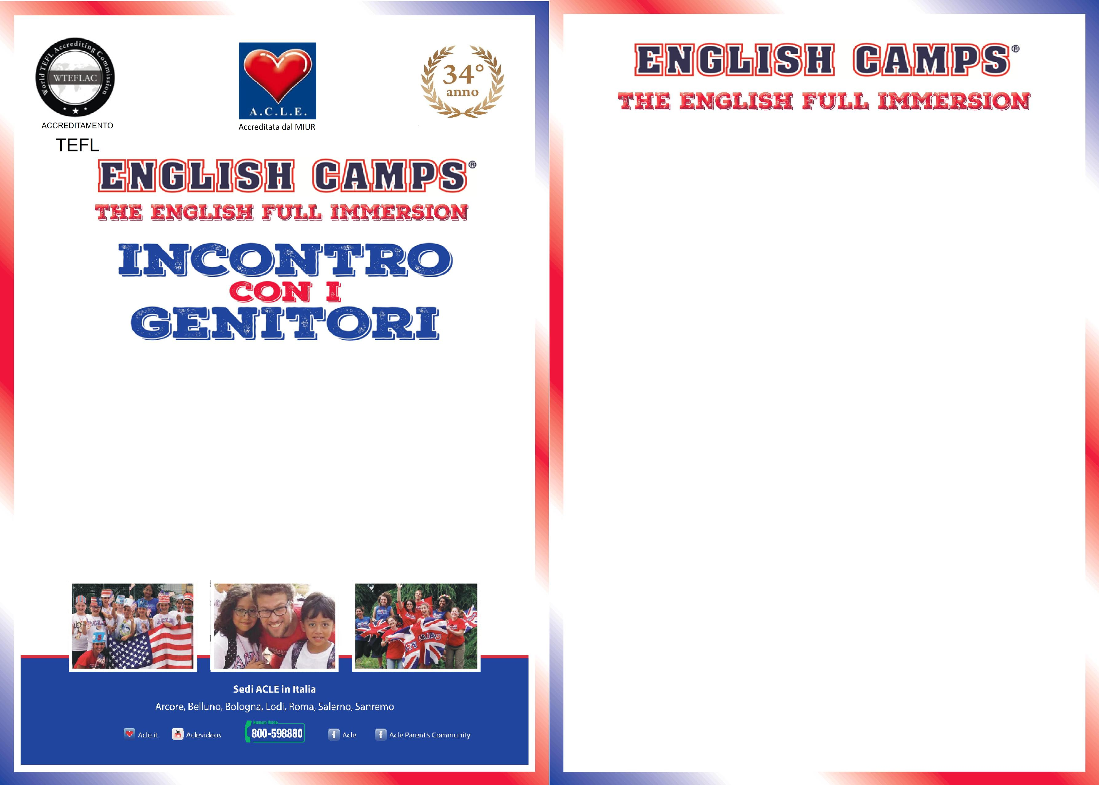

Il giorno 28 febbraio alle ore 17:30
Presso la Scuola Secondaria di I grado dell’Istituto Comprensivo di Monterenzio in Via Olgnano, 1
Presenta il progetto Marina Bosso di ACLE

Dal 3 al 14 luglio 2017

L’English Camp è la vacanza-studio con attività ludiche, games, songs, arts and crafts, competions ALL IN ENGLISH! Lo staff è composto da Trainee Tutors anglofoni con certificazione TEFL – TP coordinati da un Camp Director, esperto di Lingua inglese. L’approccio didattico Umanistico-Affettivo dell’ACLE favorisce l’acquisizione spontanea della lingua inglese e gli studenti fissano le strutture grammaticali e linguistiche in modo naturale.
Sede e Orario del Camp Presso IC Monterenzio dalle 09:00 alle 16:30
dal lunedì al venerdì.
Destinatari Studenti della scuola Primaria e Secondaria di I° grado suddivisi in gruppi con rapporto tutor: studenti 1:12/1:15.
Certificazione Al termine dell’English Camp viene rilasciato un English Certificate che riporta il livello conseguito in base al Framework Europeo di riferimento per le lingue.
Quote Quota di iscrizione: 50,00 €
Quota corso: dal 3 al 7 luglio 165,00 €;
dal 10 al 14 luglio 150 €;
due settimane 280,00 €
La quota comprende materiale didattico e ludico, la T-shirt, gadgets, assicurazione.
Sconti 15,00 € sconto per ciascun fratello; 80,00 € per l’ospitalità di un Trainee Tutor a settimana; 20,00 € per iscrizioni entro il 30 Marzo 2017.
Informazioni e Iscrizioni Tramite il sito www.acle.it per iscrizioni online o
presso la segreteria della scuola tel.: 051/929936
mail: boic84800q@istruzione.it

